**Проект для старшей группы**

***«Рождество Христово»***

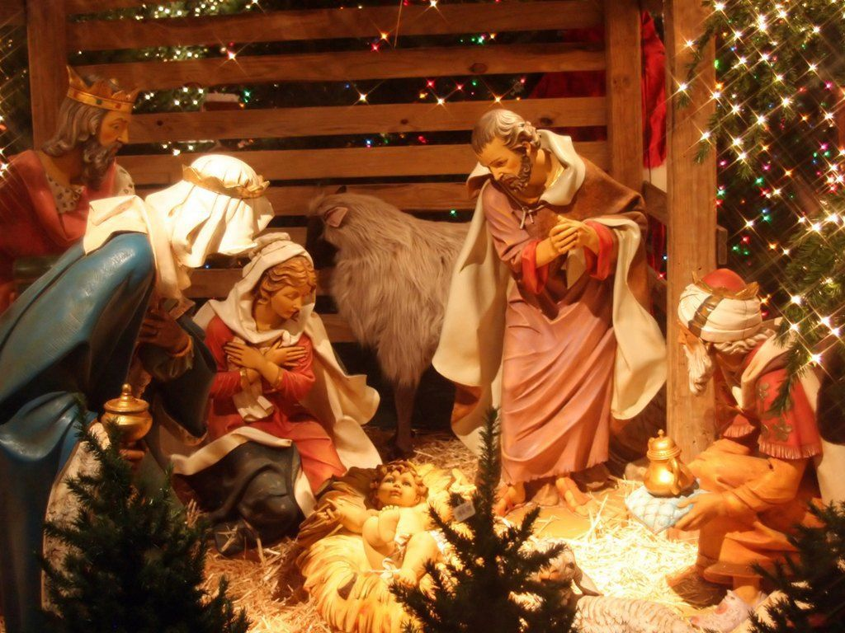

Воспитатель: Файзрахманова В.Ф

**Актуальность**

Святки - две недели зимних праздников, с Рождества Христова(7 января) до Крещения(19 января).

Не секрет, что нам приходится заново учиться праздновать наши традиционные праздники. Когда-то традиции передавались в семье из поколения в поколение – «из уст в уста», «от сердца к сердцу». Так же как и встарь, наши дети должны быть участниками традиционных на Руси православных праздников, радоваться Рождеству и Святкам, петь песни, водить хороводы, играть в любимые народные игры. Народные праздники знакомят детей с существующими традициями и обычаями русского народа, помогают донести до ребёнка высокие нравственные идеалы. Мы, взрослые должны познакомить детей с историей нашей Родины, научить пользоваться богатством культурных традиций.

**Цель проекта:**

Расширение знаний о традициях проведения святочных гуляний на Руси.

Задачи проекта:

- развитие познавательного интереса к народным традициям;

- пополнение словарного запаса детей;

- развитие коммуникативных умений и навыков детей,

умение сотрудничать, участвовать в массовых мероприятиях;

- привлечение родителей к сотрудничеству с ДОУ.  
**Участники проекта:** воспитатели, дети и родители старшей группы.

**Тип проекта:** познавательно-творческий.

**Срок реализации:** краткосрочный (2 недели).

**Виды деятельности:**  
Речевая, игровая, музыкальная; творческая; изобразительная; продуктивная; совместная и самостоятельная.

**Предполагаемый результат:** Развитие познавательного интереса у детей к традициям своего народа, расширение представлений о празднике Рождество и Святки. Обогащение словарного запаса, осознанное отношение к русскому народному творчеству. Вовлечение каждого ребенка в творческую деятельность. Привлечение большего количества родителей в жизнь своей группы.

Используемые педагогические технологии:

* Технологии проектной деятельности
* Информационно-коммуникационные технологии (ИКТ- технологии)

**Этапы проекта:**

*Подготовительный*

1.Подбор наглядно-дидактических пособий, демонстрационного материала.

2.Разработка конспектов, составление перспективного плана, создание развивающей среды по данному проекту.

*Основной*.

1.Проведние НОД, бесед (фронтальных, подгрупповых, индивидуальных)

2.Консультации с родителями.

*Заключительный.*

выставки детских работ.

**План реализации проекта**

**1Неделя**

* Беседа:«Рождество Христово»
* Рассматривание Рождественских открыток;
* Детская Библия о Рождестве Христовом;
* Чтение рождественской сказки «Девочка мечтала о крыльях» И. В. Грушевский;
* Подвижная игра «Бубенцы»
* Игра забава «Сдуй снежинку»
* Ручной труд «Ангелочек»
* Просмотр мультфильма «Рождество Христово»
* Раскрашивание раскрасок на тему «Рождество», «Крещение».

**2Неделя**

* Рассматривание изображений на тему «Волхвы и звезда»;
* Чтение художественной литературы «Колядки», Легенда «Рождественская елочка»
* Загадки «О рождестве»
* Подвижная игра «Два Мороза»
* Игра забава «Снежки»
* Конструирование из бумаги «Рождественская свеча»
* Просмотр мультфильма «Красные сапожки на Рождество»
* Рисование «Любимая игрушка для Рождественской ёлки»

Взаимодействие с родителями воспитанников

Консультация «Что можно рассказать детям про рождество»

Наглядная агитация «История калядок»

Итоговое мероприятия Выставка рисунков «Мое рождество»

**Приложение 1**

«Рождественская свеча» — объёмное конструирование из бумаги.

Горит свеча на Рождество

И очищая естество

Моей души,твоей души-

Смотри её не потуши!

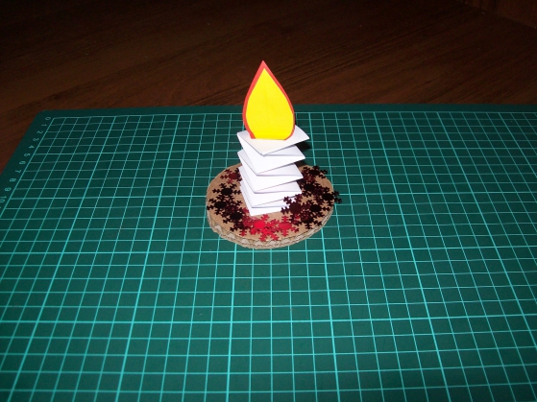**Материал:**

Белая бумага (для основания свечки)-один лист;

Цветная бумага, красного и жёлтого цветов (для пламя);

Ножницы;

Клей-карандаш;

Гофрированный картон (для подставочки);

Различные декоративные элементы (для украшения)

**Этапы выполнения:**

Из бумаги белого цвета отрезаем две полоски (размер 29*3)



Склеиваем полоски под прямым углом



Начинаем складывать основу свечки.

Зависит от того,как склеины полоски (у меня верхняя полоса приклеина к нижней)

Начинаем складывать с нижней полосы:загибаем полосу влево,верхнюю загибаем вниз

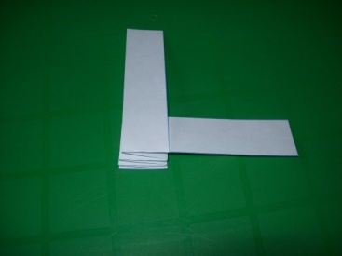

Повторяем способ складывания до конца

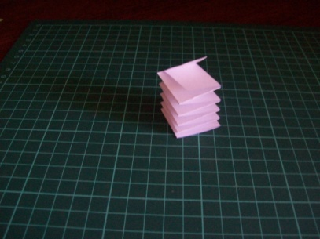

Верхний стык приклеить

Основа-гармошка,готова. Если её растянуть,получиться такая форма

Из цветной бумаги вырезаем детали "пламя"

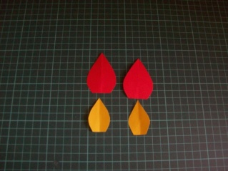 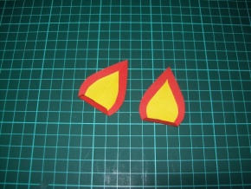

Склеиваем две детали вместе, оставляя внизу "ножку"

Приклеиваем пламя к основе-свечке

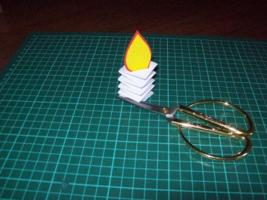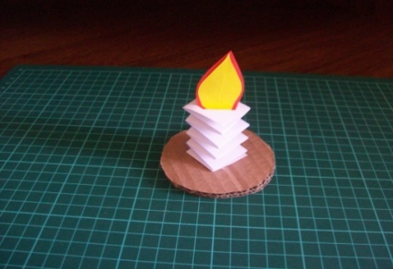

Для устойчивости,приклеиваем свечку на подставку

Подставку украсить по своему желанию.

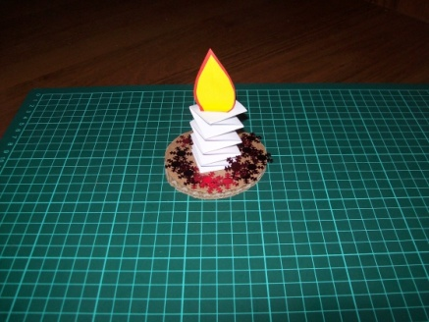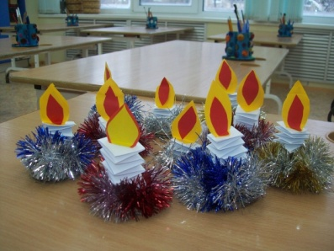

**История колядок**

Составила воспитатель:

Файзрахманова В.Ф

Изначально праздник с колядками был приурочен к зимнему солнцестоянию и назывался Коляда. Детей можно познакомить с древними традициями, используя древний обычай с карнавальными элементами. На святки проводились ярмарки, представления, переодевание в костюмы с масками и пение веселых колядных песен. Часть обычаев сохранилась и в наши дни.

Самые яркие традиции и народные верования в России, касающиеся святок, хорошо представлены в произведении Николая Гоголя «Вечера на хуторе близ Диканьки». Вечером и в ночь перед Рождеством принято накрывать на стол постный ужин из 12 блюд, гадать на судьбу и ходить по домам соседей с веселыми колядками. Наши предки верили, что в этот день можно повстречать и нечистую силу.

Петь колядки на Рождество Христово не принято. Временем для песен является вечер 6 января (Святой вечер). Рождественские колядки могут быть длинными и короткими, с юмором и пожеланиями добра. Можно подобрать текст песен для детей и взрослых. Ходить в гости на святки принято всей семьей. Хозяйки готовят в домашних условиях лучшие блюда в качестве угощения и чтят семейные традиции.

Колядки в христианстве

Праздник Рождества Христова отмечают в разных регионах по-своему. Традиционно песни колядки пели большими группами, обходя все дома. Хозяева дома слушали колядки и щедро угощали гостей.

Традиции Рождества у славян впитали часть обычаев с языческих времен. В качестве угощения в домашних условиях пекут печенье в виде животных и пирожки. В старые времена мешок колядующих пополнялся хлебом, пирогами, домашней колбасой, окороком и другими деликатесами. В настоящее время колядные песни больше всего интересуют детей, которые рады исполнять короткие песни за сладкое угощение. Уместно положить в мешок конфеты, пирожки, вафли, мандарины, и апельсины. Некоторые дают за исполнение колядки на Рождество деньги, такой подход неуместен и не соответствует духу праздника. Лучше заранее купить несколько пакетов разных конфет и фруктов.

Новый год пришел,  
Старый угнал,  
Себя показал!  
Вставай, народ,  
Выходи из ворот —  
Солнышко встречать,

Мороз прогонять!

forest

Коледа — моледа,

Белая борода,  
Нос — плошкой,  
Голова — лукошком,  
Руки — сабельками,  
Ноги — грабельками,  
Приходи под Новый год,  
Величать честной народ!

forest

Коляда, коляда,  
Приходи из далека,  
Один раз в годок,  
Полюбуемся часок.  
С морозом трескучим,  
Со стужей колючей,  
Со снегами белыми,  
С вьюгой, с метелями.  
Самокаты — сани  
Покатили сами —  
От села до села,  
Коляда весела.

forest

Ой, коляда  
К ковалёчку пошла.  
— Коваль-ковалёчек,  
Скуй мне топорочек.  
-На что топорочек?  
-Сосну рубить.  
-А на что сосну?  
-Мост мостить.  
-А на что мост?  
-Морозу ходить, —  
Новый год рядить!

[**Консультация для родителей «Что можно рассказать детям про Рождество»**](http://ds11.bskedu.ru/index.php/metodicheskaya-kopilka/745-konsultatsiya-dlya-roditelej-chto-mozhno-rasskazat-detyam-pro-rozhdestvo.html)

Составила: Файзрахманова В.Ф

Многие родители частенько задаются такими вопросами, как же рассказать детям о таком замечательном празднике, как Рождество. Есть очень много способов, для того, чтобы поведать дошкольникам о таком празднике, как Рождество. Можно придумать самые различные способы. Например, отправиться с ними в сказочную страну. Вы, уважаемые родители можете преподнести свой рассказ в виде волшебной и чудесной сказки, а можете и в виде игры, при этом рассказывая о заколдованных и загадочных существах, которые оживают, именно, в рождественскую ночь. Также можно рассказать о традициях.

С детьми постарше, которым уже объяснили азы, можно проводить разговоры в игровой форме: устроить викторины. Можно инсценировать предание о Рождестве, предварительно раздав роли детям.

Особенно когда, люди украшают помещения различными гирляндами, игрушками и другими яркими праздничными атрибутами. После чего, можно рассказать ребенку о дедушке Морозе и его помощниках, которые приходят каждую рождественскую ночь к послушным, добрым детям и, конечно же, оставляют подарки. А это значит, что каждый ребенок должен хорошо себя вести, чтобы на рождество получить что-то и себе в подарок. В особенности, хороши и традиции, когда седьмого января вся семья собирается за столом, а детям за колядки дают подарочки. Выучите с детьми **колядки**:

**Господин, господа**

Господин, господа,

Господинова жена,

Двери отворите

И нас одарите!

Пирогом, калачом

Или чем-нибудь еще!

**Коляда, коляда**

Коляда, коляда,

Накануне Рождества!

Тетенька добренька,

Пирожка-то сдобненька

Не режь, не ломай,

Поскорее подавай,

Двоим, троим,

Давно стоим,

Да не выстоим!

Печка-то топиться,

Пирожка-то хочется!

И в подпечку котят!

**Как рассказать детям о Рождестве Христовом**

Что-то случилось в мире – так Б. Пастернак сказал о Рождестве Христовом. С отдельной человеческой жизни началась новая эра в истории человечества.

Но в наши времена по многим причинам – и мировоззренческим, и запутанно-календарным – свет Рождественской звезды был затенен плюшевой шубой и ватной бородой Деда Мороза, китайскими гороскопами и канонадой новогодних петард. И наши дети на вопрос: «Какой нынче год от Рождества Христова?» бодро отвечают «Год овцы!» А увидев случайно вертепное действо, с жадностью спрашивают нас: «Что это? А почему ты мне никогда об этом не рассказывала?» Не рассказывала, потому что в глубине души мама и сама порой не знает – как поведать ребенку о Чуде, которое свершилось более двух тысяч лет назад.

Для того, чтобы события тех далеких лет предстали перед вами сегодня, для начала найдите вместе с ребенком древнюю Палестину на карте. Расскажите, какую одежду тогда носили, какие строили дома, на каких судах плавали по морю и какие театры строили в городах огромной Римской империи.

**Путеводная звезда**

А в тот момент, когда Он родился, на небе появилась новая яркая звезда. Волхвы (так называли восточных мудрецов) увидели ее в небе и поняли, что она возвещает о рождении Царя Иудейского. Царь, по их мнению, должен был родиться в столице – Иерусалиме. Однако, когда волхвы пришли в Иерусалим, чтобы поклониться Божественному Младенцу, об этом узнал царь Ирод. «Как? Родился Царь Иудейский?» – Ирод был очень испуган такой вестью, ведь она заставила пошатнуться его трон. Знатоки Закона и первосвященники поведали ему, что Младенец родился в Вифлееме. «Найдите Младенца, а потом сообщите мне – я тоже хочу Ему поклониться» – так сказал Ирод волхвам (а на самом деле он задумал убить Иисуса).

Оседлав верблюдов, волхвы тронулись в путь, а чудесная звезда указывала им дорогу, пока не остановилась над тем местом, где родился Иисус. Волхвы очень обрадовались. Они вошли в хлев, увидели Марию с Младенцем и поклонились Ему до земли. Потом волхвы поднесли Иисусу свои дары – золото и драгоценные благовония: ладан и смирну.

Этой же ночью Бог повелел волхвам не возвращаться к царю Ироду. Они отправились домой другой дорогой. Вскоре Иосифу во сне явился Божий ангел. Он велел Иосифу вместе с Марией и маленьким Иисусом бежать в Египет – Иисусу угрожала смертельная опасность. Ведь когда царь Ирод узнал, что волхвы обманули его, он очень разгневался. Полный решимости избавиться от новоявленного Иудейского Царя, Ирод отдал страшное приказание – истребить в Вифлееме всех младенцев мужского пола. Иосиф и его семья бежали в Египет и оставались там до смерти Ирода.

**Традиции и реальность**

В память о дарах, которые волхвы принесли новорожденному Иисусу, люди до сих пор дарят друг другу подарки на Рождество. Увы, порой за блестящими разноцветными обертками пропадает главное – воспоминание о том, ради чего приносятся эти дары. Обсудите с ребёнком события, которые произошли более двух тысяч лет назад, рассмотрите картины великих художников, которые повествуют о Рождестве. Как вы думаете, почему в Новое время волхвы изображались в завитых париках и камзолах, а в эпоху Возрождения Мадонна причесана так же, как и современницы Боттичелли?

А на Украине до сих пор поют такую колядку: пастухи, приближаясь к Божественному Младенцу, пели так хорошо, что Богоматерь спросила, не с Украины ли они.

И это не случайно. Все дело в том, что во все времена Рождественское чудо происходит каждый год ЗДЕСЬ и СЕЙЧАС, и каждый год загорается путеводная звезда, ведущая к милосердию и добру.

**Добрый свет Рождества**

Издавна на Рождество было принято не только дарить подарки, но и творить милосердие. Вы думаете, оно доступно только взрослым, а дети способны лишь снисходительно принимать дары? На самом деле, даже двухлетний карапуз может и хочет быть щедрым, заботливым, добрым. Ваша задача – лишь чуть-чуть помочь ему и порадоваться вместе с ним. Ребенок тоже может готовить подарки, и не только для родных и близких, но и, например, для птичек.

Когда-то на Руси существовал такой обычай – устраивать рождественские «елки» для животных и птиц. Для зверей в лесу строили специальные ясли, в которые клали сено, овес. А для птиц на крышах изб втыкали шест и надевали на него необмолоченный сноп. Птицы слетались и клевали зерна. Ведь это так просто – устроить праздник для беззащитных созданий, которые нуждаются в нашей помощи.

Найдите во дворе небольшую елочку, повесьте на нее кусочки хлеба, сала, внизу, под елкой, насыпьте зерен и крошек. И вскоре на вашу елочку слетятся маленькие гости – голуби, воробьи, синички.